Отчёт по лабораторной работе №10

Архитектура компьютера

Иванов Сергей Владимирович

Содержание

# 1 Цель работы

Целью лабораторной работы является приобретение навыков написания программ для работы с файлами.

# 2 Выполнение лабораторной работы

Создадим каталог для программ лабораторной работы № 10, перейдем в него и создадим файлы lab10-1.asm, readme.txt, readme-1.txt и readme-2.txt (рис. 1).

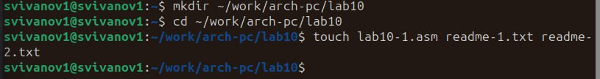

Figure 1: Создание файлов

Введем в файл lab10-1.asm программу листинга 10.1, создадим исполняемый файл и проверим его работу.(рис. 2).

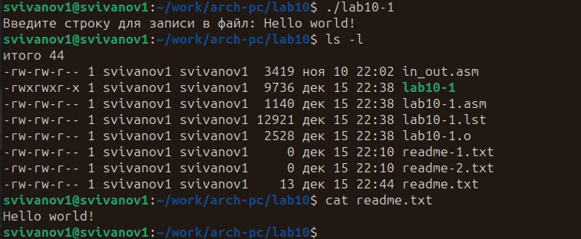

Figure 2: Работа файла lab10-1.asm

С помощью команды chmod измениим права доступа к исполняемому файлу lab10-1, запретив его выполнение. Попытаемся выполнить файл. Как видим, нам отказано в доступе потому что мы запретили исполнение файла. (рис. 3).

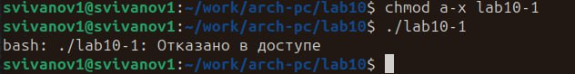

Figure 3: Запрет выполнения

С помощью команды chmod изменим права доступа к файлу lab10-1.asm с исходным текстом программы, добавив права на исполнение. Попытаемся выполнить его. К такому результату привело то, что мы дали разрешение на выполнение файла, но это не исполняемый файл, а файл с исходным текстом программы. (рис. 4).

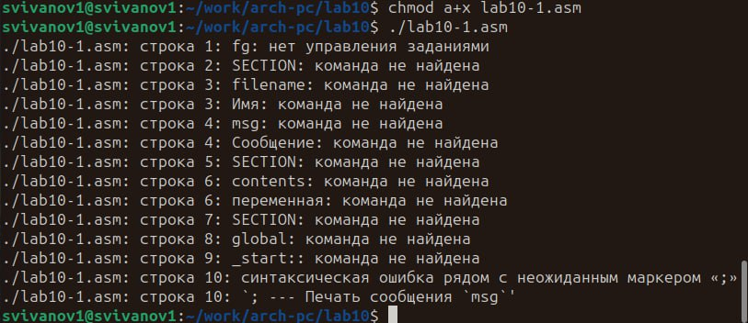

Figure 4: Права на исполнение

В соответствии с вариантом в таблице 10.4 (вариант 8) предоставим права доступа к файлу readme-1.txt представленные в символьном виде. Проверим правильность выполнения с помощью команды ls -l. (рис. 5).

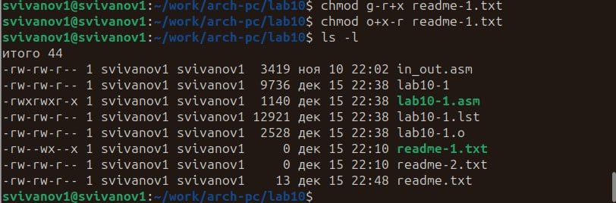

Figure 5: Права для readme-1

Для файла readme-2.txt сделаем тоже самое в двочном виде. Проверим правильность выполнения с помощью команды ls -l.(рис. 6).

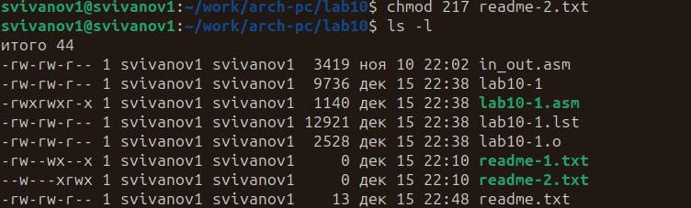

Figure 6: Права для readme-2

# 3 Задание для самостоятельной работы.

1. Напишем программу работающую по заданному алгоритму. Создадим исполняемый файл и проверим его работу. Проверим наличие файла и его содержимого с помощью команд ls и cat.(рис. 7).

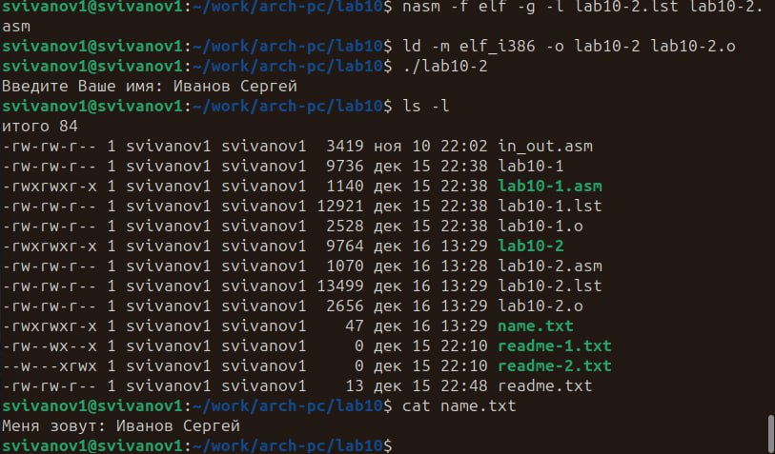

Figure 7: Работа файла lab10-2

%include 'in_out.asm'  
SECTION .data  
filename db 'name.txt', 0h ; Имя файла  
msg db 'Меня зовут: ', 0h ; Сообщение  
promt db 'Введите Ваше имя: ', 0h  
SECTION .bss  
name resb 255 ; переменная для вводимой строки  
SECTION .text  
global _start  
_start:  
mov eax, promt  
call sprint  
; --- Ввести с клавиатуры свои имя и фамилию  
mov ecx, name  
mov edx, 255  
call sread  
; --- Создать файл с именем name.txt  
mov edx, 2 ; режим доступа  
mov ecx, 0777o ; права доступа (rw-rw-rw-)  
mov ebx, filename ; имя файла  
mov eax, 8 ; sys_creat  
int 80h  
; --- Запись "Меня зовут"  
mov esi,eax  
mov eax,msg  
call slen  
mov edx,eax  
mov ecx,msg  
mov ebx,esi  
mov eax,4  
int 80h  
; --- Закрытие файла  
mov ebx,esi  
mov eax,6  
int 80h  
; --- Открытие файла  
mov ecx,1  
mov ebx,filename  
mov eax,5  
int 80h  
; --- Изменение содержимого  
mov esi,eax  
mov edx,2  
mov ecx,0  
mov ebx,eax  
mov eax,19  
int 80h  
; --- Запись в файл  
mov eax,name  
call slen  
mov edx,eax  
mov ecx,name  
mov ebx,esi  
mov eax,4  
int 80h  
; --- Закрыть файл (sys_close)  
mov ebx, eax  
mov eax, 6 ; sys_close  
int 80h  
call quit

# 4 Выводы

В результате выполнения лабораторной работы мы приобретели навыки написания программ для работы с файлами.